Materiales para proyecto de ensamblado
Tienda: JAMS:Electrónica
Direccion: Av 11 Pte 319, Centro, 72000 Puebla, Pue.
Tienda: Steren
Direccion: Chulavista, Calle 11 Sur 2306, Zona Sin Asignación de Nombre de Col 35, Insurgentes Centro, 72420 Puebla, Pue.

Productos | Foto
Diodos led tres colores piezas(9) | 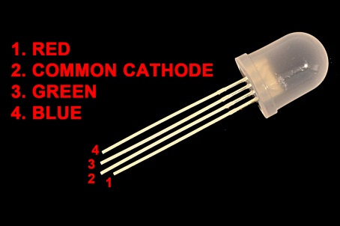
V-CNY70 piezas(9) | 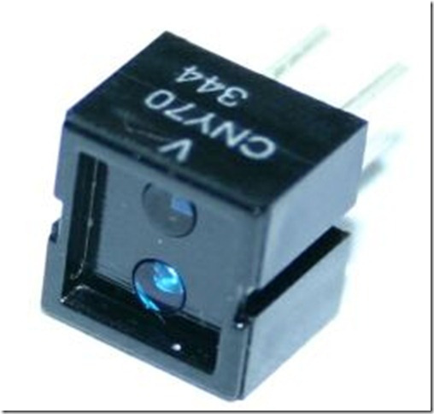
Cable multiconductor de 6 vías, 24 AWG 2metros | 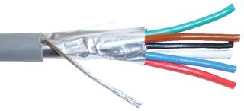
Resistencia de 220 ohms piezas(17) | 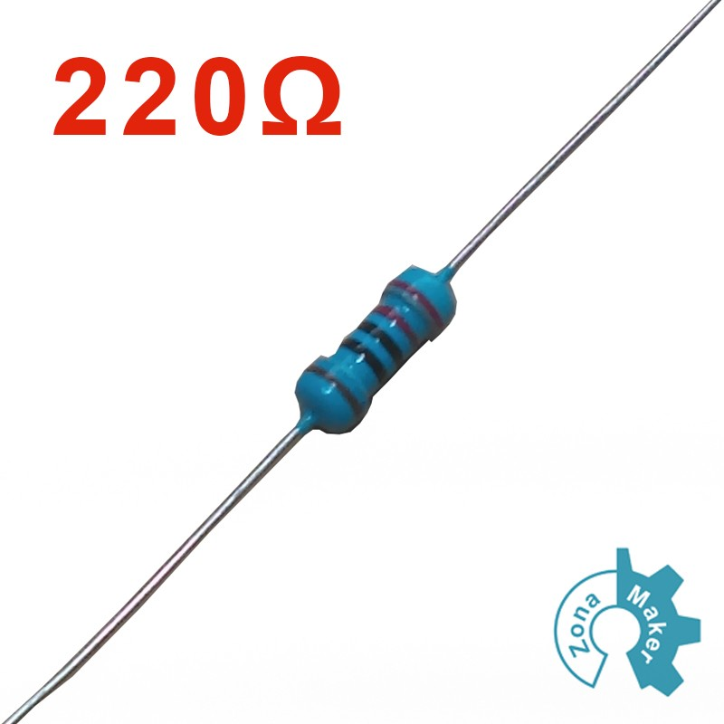
Resistencia de 330 ohms piezas(17)

convertidor de voltaje 110v a 12v piezas(1)

placa fenolica perforada pcb protoboard 7cmX9cm piezas(2) | 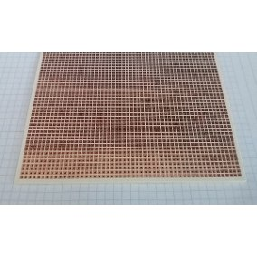
interruptor redondo empotrable con led piezas(2) | 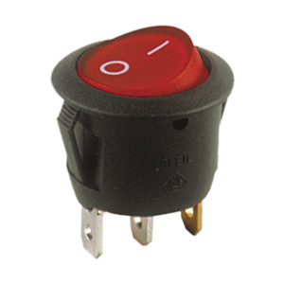
cable conector hembra macho piezas(2 pares) | 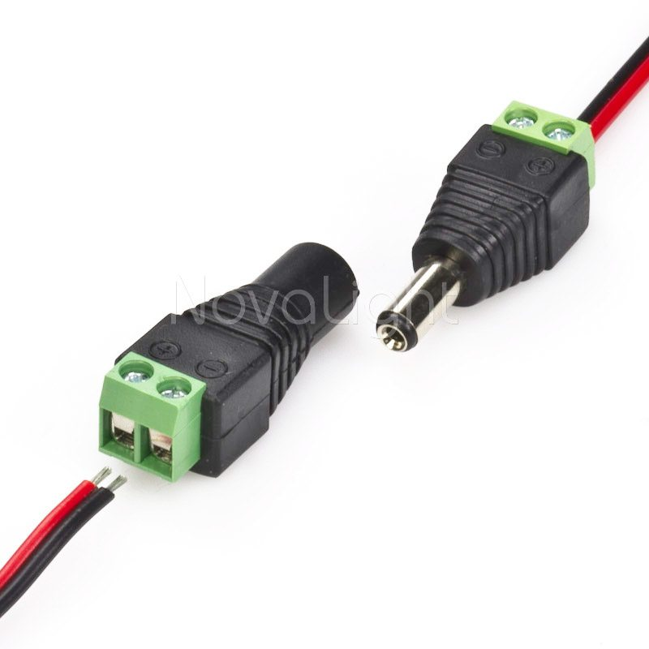
Thermofit de 3/16” piza(3m) | 